**מִתְחוּ קו בֵּין הדְבָרִים הנקיים למילה "אֲנִי נָקִי"**

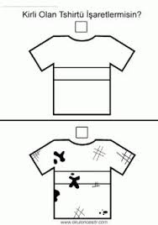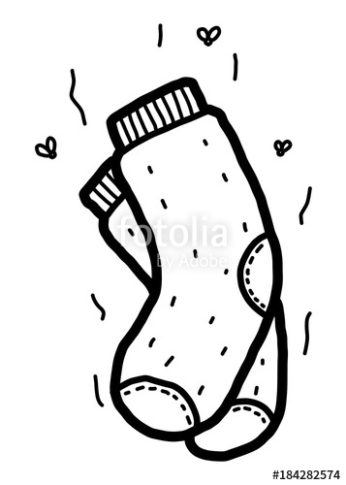**مُدْ خَطًّا بَيْنَ الأَشْياء النظيفة لكلمة "אֲנִי נָקִי" ثمّ لَوِّنْها**

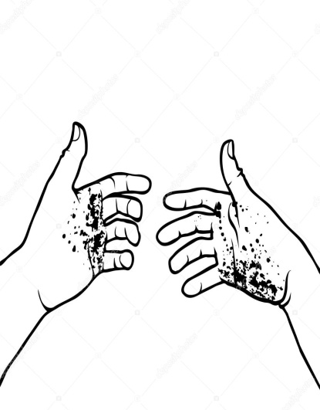

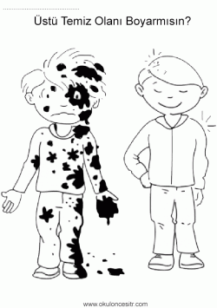

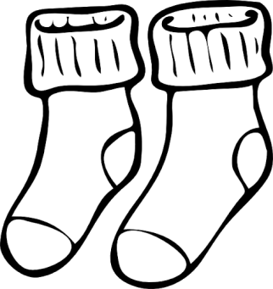

ر

**אֲנִי נַָקִי**



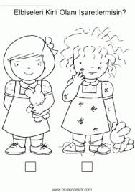

**أنا نظيفٌ**

ر

ر

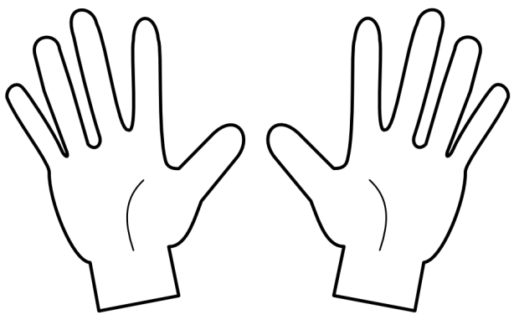

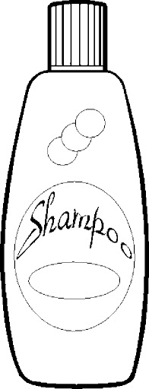**عزيزي الطالب هيّا نتعرف على أدوات النظافة:**

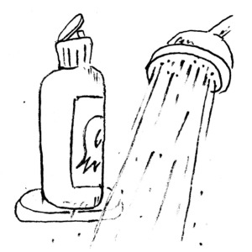

**מַיִם**

**שַׁמְפּוּ**

**מִבְרֶשֶׁת**

**שׁנַיִם**

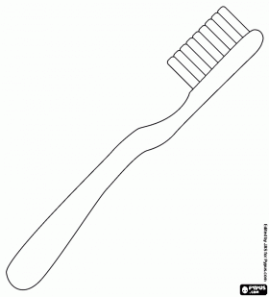

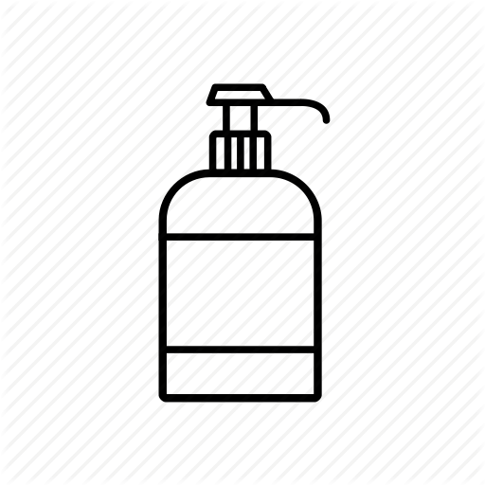

**סָבּוֹן**

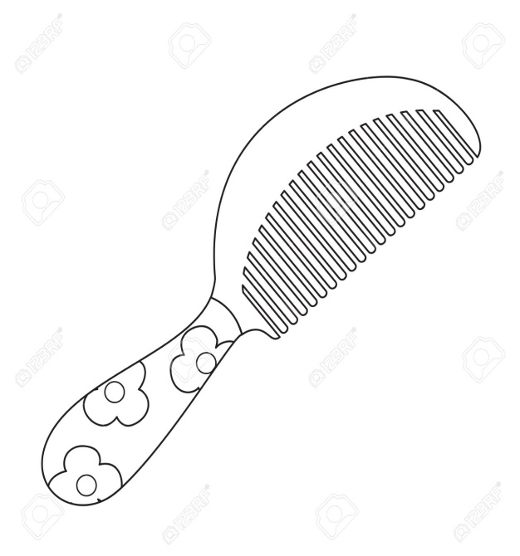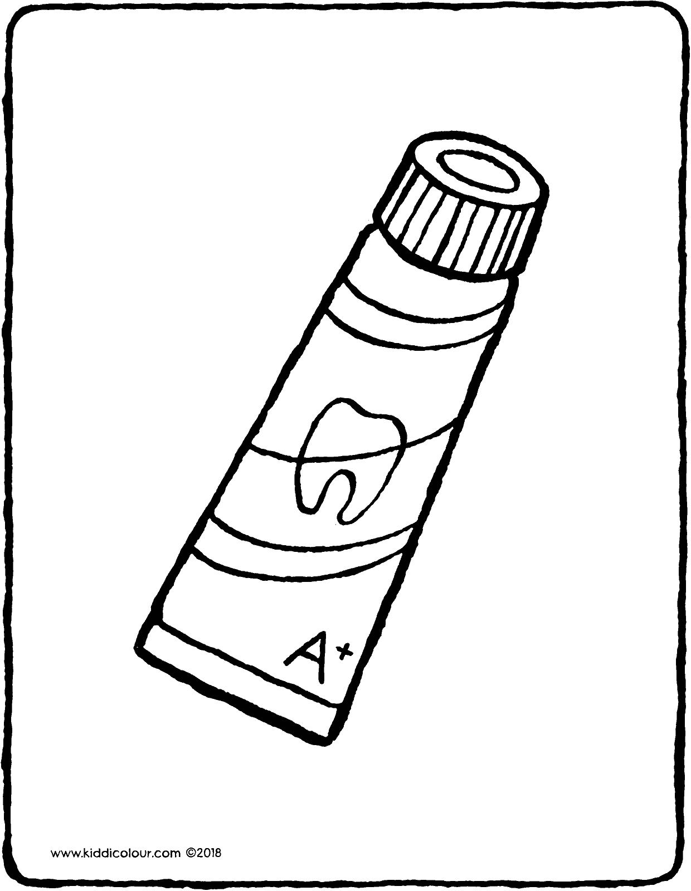

**מַסְרֵק**

**מִשְׁחַת שׁנַיִם**

**أحيطوا أو لوِّنوا حروف كل كلمة**



**שַׁמְפּוּ**

**ח**

**שׁ**

**ס**

**מ**

**נ**

**פּ**

**ח**

**י**

**ו**



**מִבְרֶשֶׁת שׁנַיִם**

**ת**

**מ**

**ב**

**א**

**ט**

**ר**

**שׁ**

**י**

**ת**

**ם**

**י**

**ח**

**י**

**י**

**מ**

**נ**

**ח**

**שׁ**



**מַיִם**

**ם**

**ר**

**ח**

**י**

**נ**

**ן**

**ס**

**מ**

**ח**